Ф.И.О. учителя Лисова А.Н
Предмет Технология
Класс 2 «Д»

№ п/п | Дата | Тема |  | Ресурс | Домашнее задание | Форма отчета
 |  | план | факт
1 | 16.04. | Что интересного в работе архитектора? | Что интересного в работе архитектора? | 1. «Технология» 2 класс (Авторы: Е.А. Лутцев и др.)  с. 94-97 | Выполнить макет дома  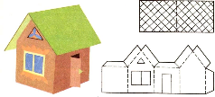 | 1. aievstafieva@bk.ru

